Кото

Описание
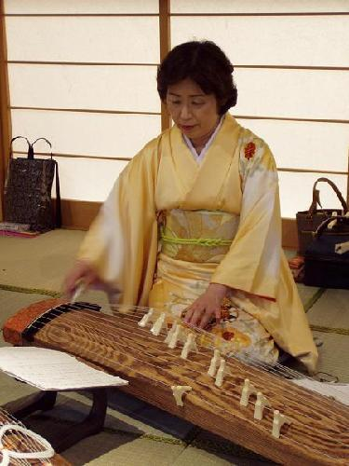Кото
Конструкция Кото (Koto, 琴 или 箏) практически идентична с тем инструментом, который в ансамбле Гагаку назывался Гакусо. Кото состоит из одной толстой верхней деревянной пластины 186 см в длину и 28 см в ширину. Дерево Павлония лучше всего подходит для изготовления верхней деки, потому что оно очень мягкое. Кроме того, дерево вырастает до таких размеров, что делать из неё Кото очень удобно. Внутренняя часть передней деки стачивается до нужного размера. Резонаторные отверстия делаются на задней деке инструмента. Тринадцать шелковых (или титроновых) струн одинаковой толщины натянуты между двумя нижними порожками, находящимися по обоим концам инструмента. Каждая струна настраивается при помощи подвижного колка (подпорки) в форме буквы "Y". Музыкант приводит струну в движение специальным плектром (медиатором или, как его называют, "когтем"), надетым на палец. Плектры одеваются на большой, указательный и средний палец правой руки. Формы плектра отличаются в двух основных школах Кото. В школе Икута используются толстые квадратные медиаторы, в то время как в школе Ямада используются более тонкие и закругленные медиаторы. Разница в медиаторах даёт небольшую разницу в тембрах инструмента. Кото призван давать чистый звук, однако из-за любви японцев к разного рода призвукам и шумам для Кото существуют техники, в полной мере позволяющие реализовать шумы и призвуки. Например, шуршание по струнам медиатором как раз и есть одна из таких техник.
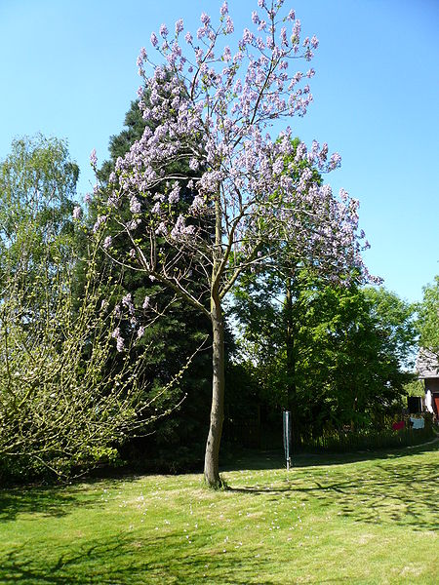Дерево Павлония

Виды Кото
Существуют следующие виды кото:
- Тринадцатиструнный кото
- Дзюситиген (17 струнный басовый кото)

Виды настроек кото
http://www.kotonokoto.org/tuning.html

